Woher kommt die Tradition, dass ein Schwein als ein Glücksbringer für das neue Jahr gilt? | 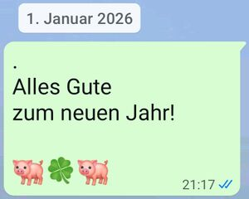
Das Schwein als Glücksbringer geht auf eine Zeit zurück, als die Menschen sich im Winter viele Sorgen um ihr Vorräte machen mussten. Auch wenn die Ernte gut gewesen war, konnten sie sich nie sicher sein, ob die eingegrabenen Möhren nicht von Wühlmäusen gefressen, das gelagerte Korn nicht schimmelig oder die Nüsse auf dem Dachboden nicht von Ratten geholt werden würden. Die sichersten Vorräte waren das Fleisch, das im Rauchfang hing.
In dem Schwein als Glückssymbol steckt der Wunsch, mit den Schlachttieren gut durch den Winter zu kommen. Gleichzeitig ist das Glücksschwein eine Anspiel-ung auf den Eber Gullin bursti (“Goldborste”) aus der Nordischen Mythologie. Am Jahresende kommt das Rad der Zeit zum Stillstand, so erzählte die Sage, und kann am Jahresanfang nur mit der Kraft des Ebers, dem Tier des Sonnen-gottes Freyr, wieder in Gang gebracht werden.
Der Eber spielte früher in der bäuerlichen Kultur zum Jahresende eine besondere Rolle: Anfang Dezember wurden alle Tiere, die nicht zur Zucht benötigt wurden, geschlachtet, weil man sie nicht durchfüttern konnte. Der Eber kam als letzter an die Reihe, denn er musste vorher noch die Sauen decken. Eine Sau trägt 3 Monate, 3 Wochen und 3 Tage und sollte im Frühling werfen - und deshalb erlebte der Eber häufig noch den Jahreswechsel.
Das Rad der Zeit kam übrigens "zwischen den Jahren" zum Stillstand. Dieser Ausdruck bezeichnete den Unterschied zwischen dem Mondjahr (354 Tage) und dem Sonnenjahr (365 Tage) und meint die Zeit zwischen dem 25.12. und dem 06.01.
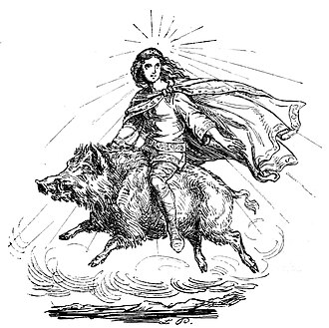 | Der Sonnengott Freyr reitet auf seinem Eber Gullin bursti. Der Eber habe goldene Borsten, so erzählte die Sage - wie goldene Sonnenstrahlen.  Borsten nennt man die Haare von Schweinen. Sie sind recht dick und steif und früher machte man daraus Bürsten (deshalb ähneln sich die beiden Wörter Borsten und Bürsten!).

